9-АПТА. «КӨҢІЛ КҮЙ КҮНДЕЛІГІ» ВЕБ-ҚОСЫМШАСЫНЫҢ ПАЙДАЛАНУШЫ ИНТЕРФЕЙСІ
1. Жұмыстың орындалуы
9-аптада «Көңіл күй күнделігі» веб-қосымшасының пайдаланушы интерфейсі дайындалды. 8-аптада жасалған ER-диаграммадағы Пайдаланушы, Күнделік жазбасы, Көңіл күй, Мақсат, Еске салғыш және Статистика нысандары интерфейс бөлімдеріне негіз болды. Жұмыс HTML, CSS және JavaScript тілдері арқылы орындалды.
HTML көмегімен беттердің құрылымы, CSS арқылы күлгін түсті дизайн мен адаптивті орналасу жасалды. JavaScript батырмаларды, бөлімдер арасында ауысуды және деректерді енгізудің демонстрациялық әрекеттерін қамтамасыз етеді. Сайт MacBook экранына ұқсас рамка ішінде көрсетілді: жоғарғы жағында камера, браузер жолағы және үш түрлі түсті батырма бейнеленеді.
2. Тіркелу және жүйеге кіру беті
Бастапқы бетте электрондық пошта мен құпиясөз енгізуге арналған өрістер орналасқан. Тіркелу режимінде пайдаланушының аты-жөні де енгізіледі. Бұл — тек frontend нұсқасы: нақты серверлік аутентификация жасалмаған, сондықтан шынайы құпиясөз енгізуге болмайды.
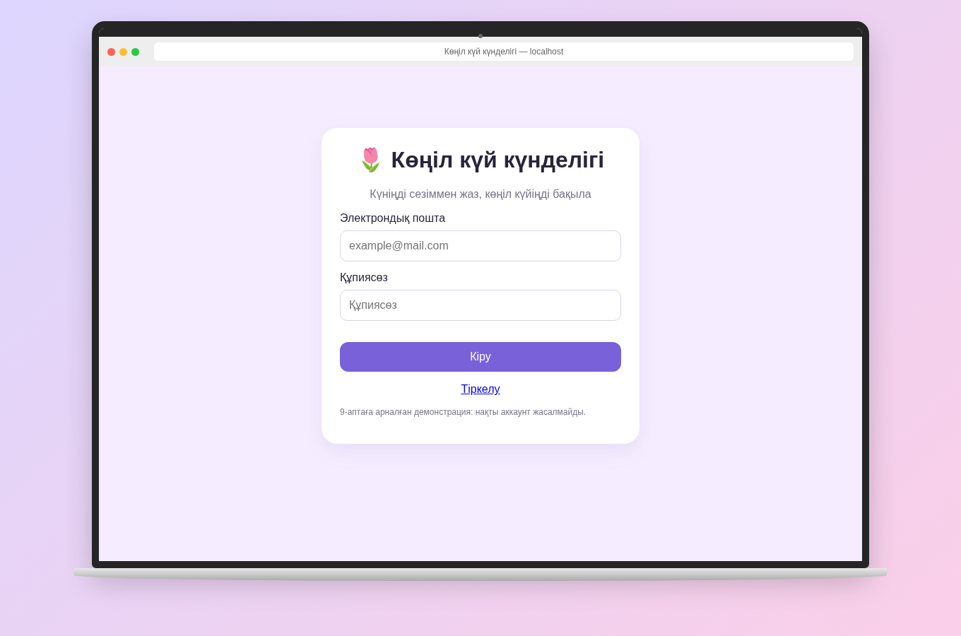
1-сурет. MacBook стиліндегі жүйеге кіру беті
3. Басты бет және көңіл күйді таңдау
Кіруден кейін басты бет ашылады. Онда пайдаланушыға сәлемдесу көрсетіліп, күнделіктің негізгі бөлімдеріне өтуге болады. Көңіл күйді эмодзи арқылы таңдау интерфейсі пайдаланушыға күнделікті сезімін жылдам белгілеуге көмектеседі.
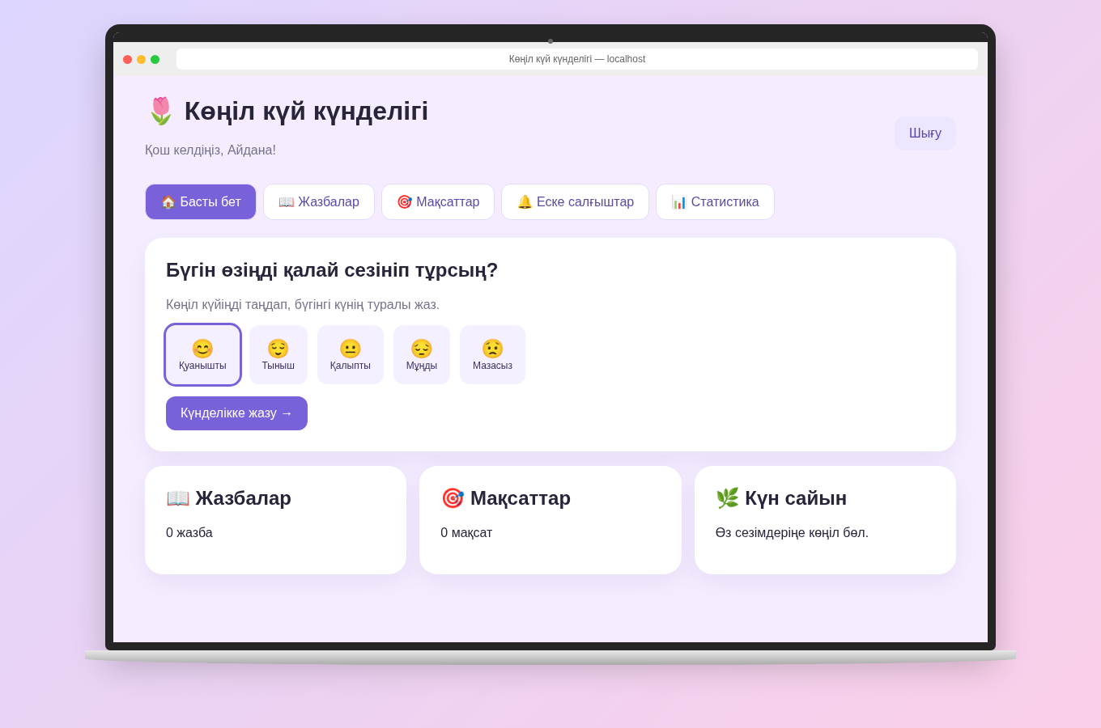
2-сурет. Веб-қосымшаның басты беті
4. Күнделік жазбалары
«Күнделік» бөлімінде күнді, көңіл күйді және жазба мәтінін енгізу өрістері қарастырылған. Жазбаларды тізім түрінде көруге және мәтіні бойынша іздеуге болады. Демонстрациялық нұсқада енгізілген мәліметтер браузер жадында сақталады; MySQL дерекқорына қосылу келесі апталарға жоспарланған.
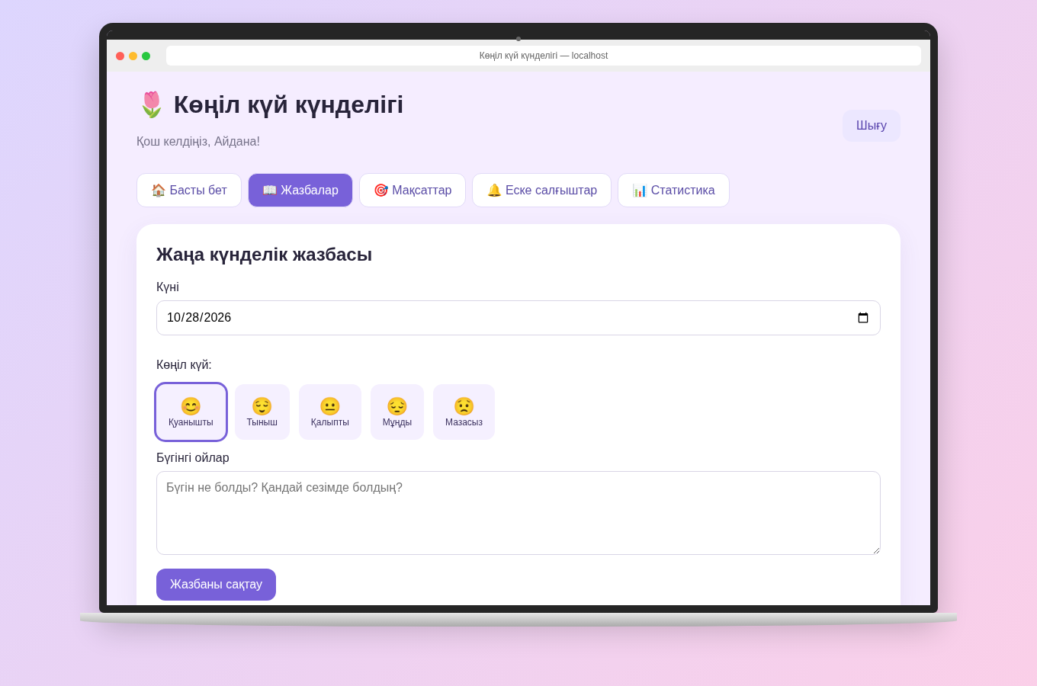
3-сурет. Күнделік жазбасын енгізу интерфейсі
5. Мақсаттар және еске салғыштар
«Мақсаттар» бөлімінде пайдаланушы жеке мақсатының атауын, сипаттамасын және орындалу мерзімін көрсете алады. «Еске салғыштар» бөлімінде хабарламаның атауы мен уақыты белгіленеді. Бұл бөлімдер ER-диаграммадағы сәйкес кестелердің интерфейстік көрінісі болып табылады.
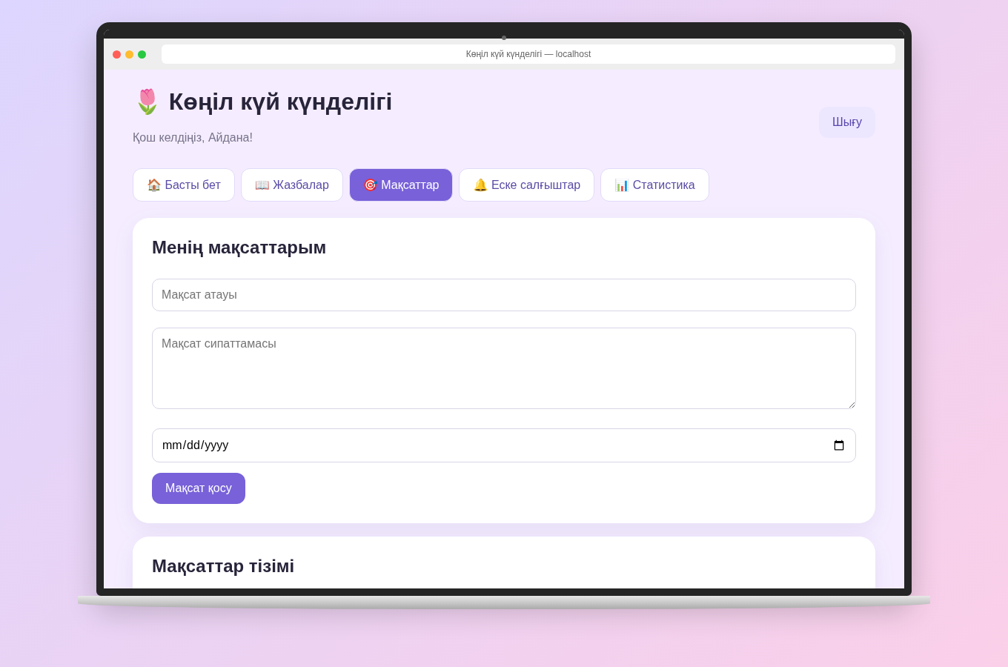
4-сурет. Мақсаттар бөлімі
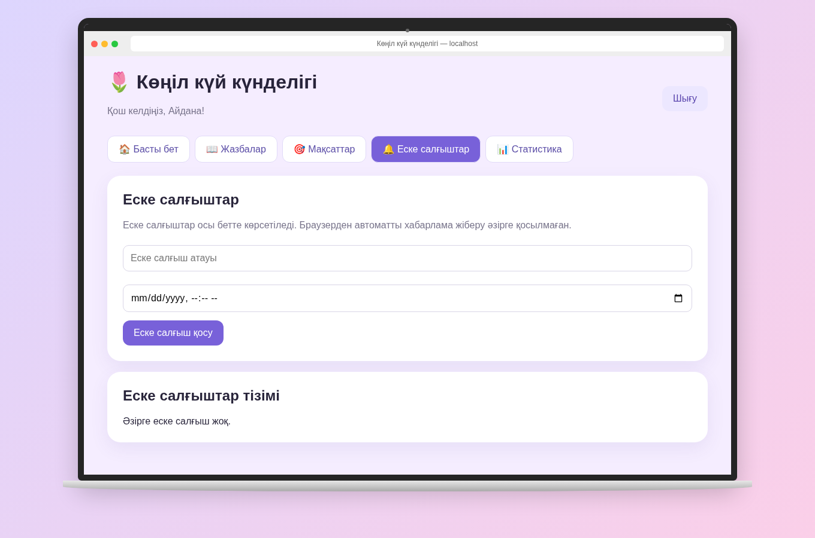
5-сурет. Еске салғыштар бөлімі
6. Статистика және адаптивті дизайн
«Статистика» бетінде көңіл күй жазбалары бойынша жиынтық ақпарат беріледі. CSS-та икемді орналасу қолданылғандықтан, интерфейс компьютер мен шағын экрандарға бейімделеді. MacBook рамкасы тек көрнекі безендіру болып табылады және сайттың жұмыс логикасын өзгертпейді.
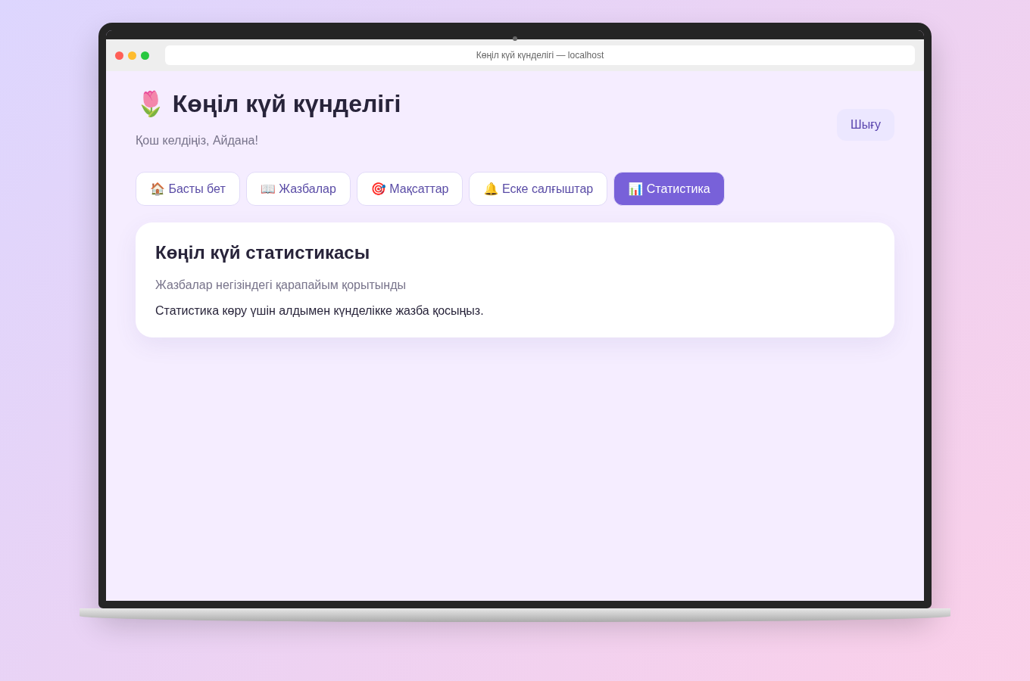
6-сурет. Көңіл күй статистикасы
7. Жобаның қазіргі күйі және келесі қадамдар
9-аптадағы нәтиже — негізгі беттері бар статикалық frontend прототипі. Тіркелу, күнделік, мақсаттар, еске салғыштар және статистика интерфейстері дайындалды. PHP және MySQL әзірге қосылған жоқ. Келесі аптада беттерді PHP файлдарына бөлу, ортақ header/footer құру және формаларды сервер жағында өңдеу жоспарланады.
Тексеру барысында беттер арасындағы ауысуды, батырмаларды және экранның әртүрлі өлшемдегі көрінісін бақылау қажет. GitHub репозиторийіне код жүктелген соң, апталық есепке нақты коммит сілтемелері қосылады.
8. Қорытынды
Осы аптада «Көңіл күй күнделігі» жобасының пайдаланушыға көрінетін негізгі беттері дайындалды. Бұрынғы ER-диаграммадағы негізгі нысандар сайт бөлімдеріне сәйкестендірілді. Жасалған интерфейс кейін PHP және MySQL арқылы толық веб-қосымшаға айналдыруға негіз болады.

